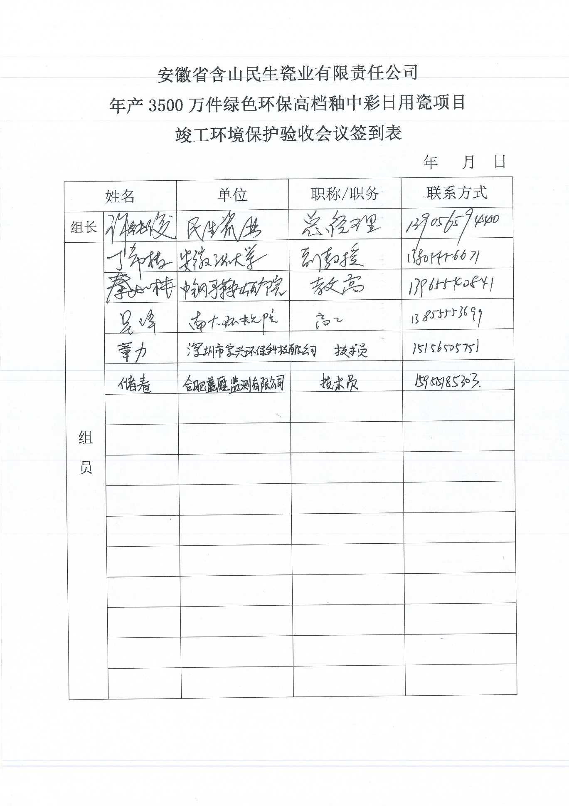

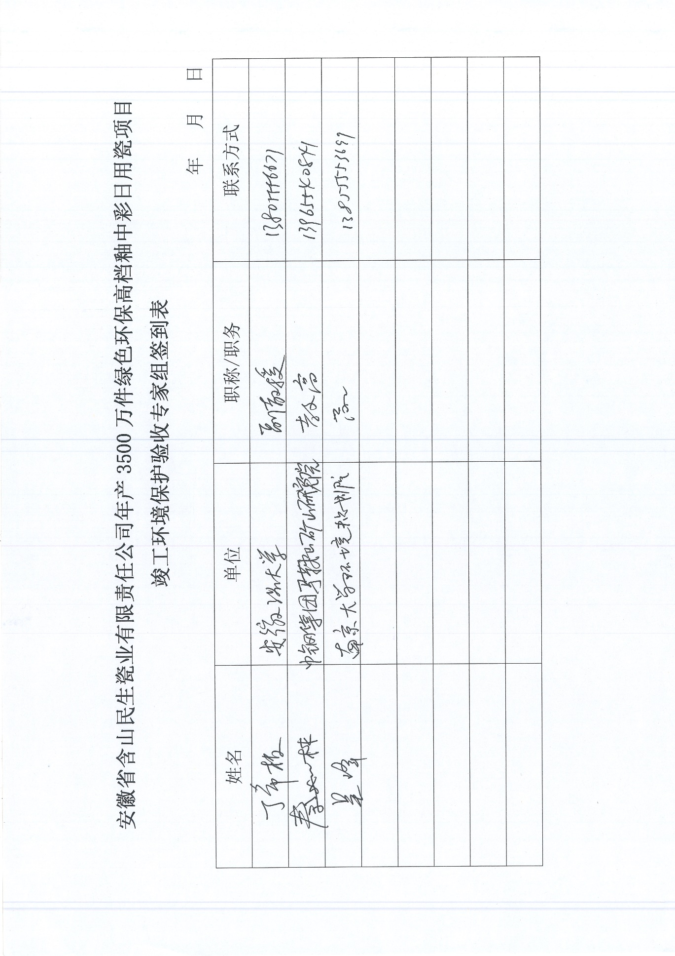

《安徽省含山民生瓷业有限责任公司年产3500万件绿色环保高档釉中彩日用瓷项目竣工环境保护验收监测报告》技术审查意见
2018年11月18日，安徽省含山民生瓷业有限责任公司在含山县组织召开了《安徽省含山民生瓷业有限责任公司年产3500万件绿色环保高档釉中彩日用瓷项目竣工环境保护验收监测报告》技术审查会。参加会议的有安徽省含山民生瓷业有限责任公司（建设单位）、合肥蓝雁环境监测有限公司（验收监测报告编制单位）、含山县环境保护局等单位的代表。会议邀请3名专家组成技术审查组（名单附后）。与会专家、代表在踏勘现场的基础上，听取了建设单位对项目建设情况的介绍和验收监测报告编制单位对验收监测报告主要内容的汇报，结合与会代表发言，经充分讨论，形成技术审查意见如下：

一、报告编制质量
验收监测报告框架完整、内容较全面，验收监测报告编制技术路线基本符合相关技术规范要求，经进一步修改完善后可作为本项目竣工环境保护验收的依据。

二、报告应对以下问题修改完善
1、明确本次验收工程内容及和原有工程依托工程内容，明确验收范围，细化周边环境敏感目标分布及变化情况调查内容。
2、细化工程实际建设内容调查，结合环评、批复及实际建设情况核实生产工艺流程及产排污节点，细化项目变动情况说明，并分析变动对环境的影响。
3、核实验收期间工况数据（包括产能、原辅材料消耗情况等内容），核实水平衡，结合实际建设情况明确环境防护距离范围及包络线范围内环境敏感点分布情况。核实项目总量指标的满足情况。
4、核实固废种类、产生量及处理处置情况。核实厂界噪声监测结果及降噪措施。

